第12回糖尿病看護研修会in岡山のご案内
謹啓 時節の候、皆様におかれましては益々ご活躍の事とお慶び申し上げます。
さて、「第12回糖尿病看護研修会in岡山」を下記の通り開催いたします。
皆様方のご参加を心よりお待ち申し上げます。 謹白

記
日 時：２０１５年８月２９日（土）１３：００～１６：２５（開場１２：３０～）
場 所：岡山市立市民病院 １階多目的ホール
定 員：８０名（定員になり次第締め切らせて頂きます）
参加費：１,０００円
申込み：ＦＡＸにて、事前申込みをお願いいたします。（裏面）
※公共交通機関をご利用下さい。駐車場はございますが、有料となります。

プログラム

13：00～13：05 【開催挨拶】 岡山県糖尿病看護研究会代表幹事 岡山大学病院看護師長 高取 佐智子
13：05～14：25 【80分】
教育講演「エキスパートとして知っておきたい低血糖の話～予防と対処法」
座長：岡山市立市民病院 地域医療連携室室長補佐 植田 明美 先生
演者：心臓病センター榊原病院 糖尿病内科部長 清水 一紀 先生

14：25～14：40 【休憩】
14：40～16：20 【100分】
グループワーク「なぜ低血糖？！～より良い療養指導を目指して～」
《進 行》 倉敷成人病センター 糖尿病看護認定看護師 笹邊 順子 先生
笠岡第一病院 糖尿病看護認定看護師 水ノ上かおり 先生

《コメンテーター》 心臓病センター榊原病院 糖尿病内科部長 清水 一紀 先生
心臓病センター榊原病院 糖尿病看護認定看護師 吉沢 祐子 先生

《ファシリテータ》 岡山大学病院 糖尿病看護認定看護師 大橋 睦子 先生
岡山大学病院 糖尿病看護認定看護師 料治 三恵 先生
岡山大学病院 日本糖尿病療養指導士 高取 佐智子 先生
岡山済生会総合病院 糖尿病看護認定看護師 小坂 ひとみ 先生
岡山済生会総合病院 慢性疾患看護専門看護師 佐藤 真理子 先生
岡山労災病院 糖尿病看護認定看護師 高杉 麻里 先生
岡山市立市民病院 日本糖尿病療養指導士 植田 明美 先生
岡山市立市民病院 糖尿病看護認定看護師 安永 沙織 先生
川崎医科大学附属病院 日本糖尿病療養指導士 豊田 眞理 先生
倉敷中央病院 糖尿病看護認定看護師 藤原 恭子 先生

16：20～16：25 【連絡事項】 岡山県糖尿病看護研究会代表幹事 岡山大学病院看護師長 高取 佐智子
主催：岡山県糖尿病看護研究会
共催：テルモ株式会社
＊「日本糖尿病療養指導士 認定更新のための研修会」＜第1群＞単位申請中
＜第２群＞単位申請中
第１2回糖尿病看護研修会in岡山
＜参加申込み用紙＞

【宛先】 ＦＡＸ 086－226－6170 テルモ株式会社 岡山支店 中西 宛
【締め切り】 ８月１４日（金）
定員は、８０名になり次第締め切らせて頂きます。
尚、申込みが定員に達した場合には、テルモよりご連絡させて頂きます。
日本糖尿病教育看護学会会員及び、日本糖尿病療養指導士の方は会員・認定番号を記載して下さい。

【氏名】

【施設名】

【ご所属】

【電話】 【FAX】

【職種】看護師・保健師･栄養士･薬剤師・検査技師・理学療法士･その他（ ）

日本糖尿病教育看護学会会員番 （ ）
日本糖尿病療養指導士認定番号 （ ）

【住所】

【個人情報の取扱いについて】
個人情報については、下記及び弊社Webサイトに掲載している個人情報保護方針に基づいて取扱います。
・個人情報は、セミナー御参加に関する連絡、弊社商品サービスに関する情報の提供以外の
用途には使用いたしません。
・連絡先：岡山県岡山市南区泉田20番地7 テルモ株式会社 岡山支店 管理者 石本博昭

＜会場案内図＞ 岡山市立市民病院 １階 多目的ホール
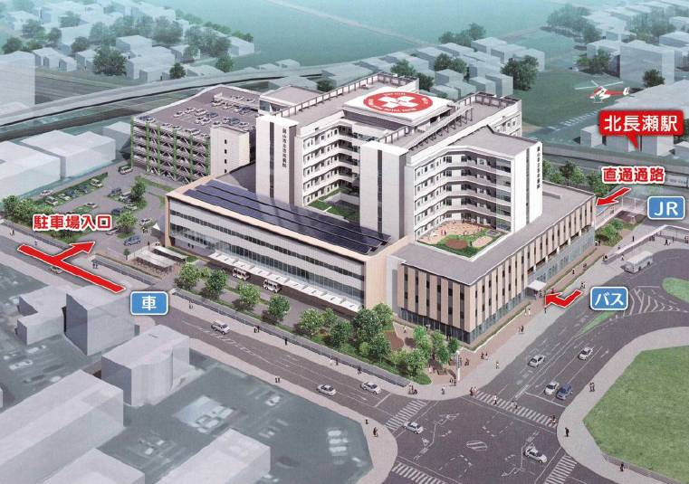
ＪＲでお越しの場合
岡山駅より北長瀬駅下車 ４分

バスでお越しの場合
岡山駅より北長瀬駅前（約22分）
天満屋より北長瀬駅前（約16分）
多目的ホールへの順序
- 北長瀬駅からは、東側入口から
お入りください。
- 立体駐車場からは１階西出入り口から入り東へ進んでください。

※２階入り口は休日のため閉鎖
されております。
１階からお越しください。
東出入り口
西出入り口
多目的ホール位置

